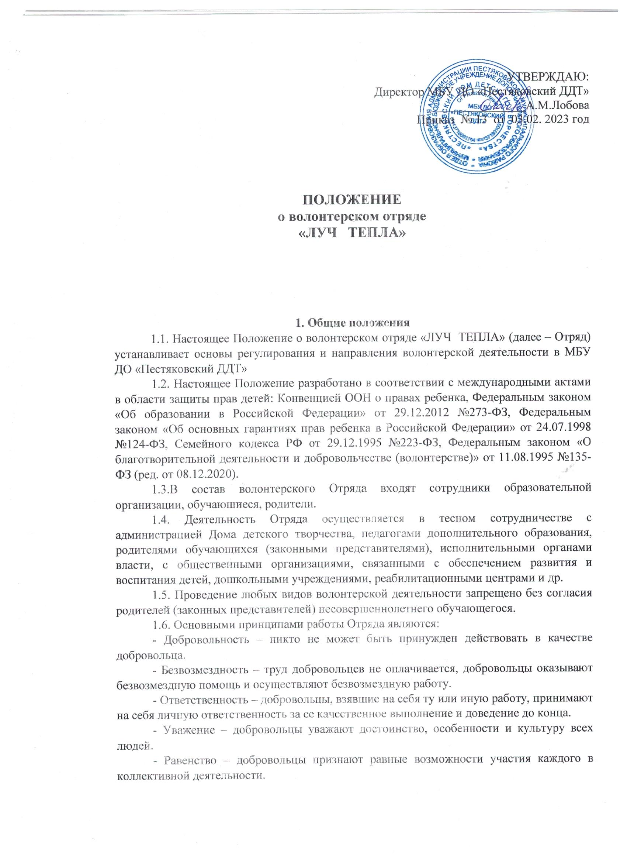

- Самосовершенствование – добровольцы признают, что добровольческая деятельность способствует их личному совершенствованию, приобретению новых знаний и навыков, проявлению способностей и возможностей, самореализации.
- Нравственность – следуя в своей деятельности морально-этическим нормам, добровольцы, личным примером содействуют формированию и распространению в обществе духовно-нравственных и гуманистических ценностей.

2. Цель и задачи волонтерского отряда.
Цель: формирование нравственных и коммуникативных качеств личности, активной жизненной и гражданской позиции, способствующей самоопределению и самореализации личности ребенка через участие его в волонтерском движении.
Задачи:
Достижению поставленной цели способствует выполнение ряда задач:
- формирование первичных организаторских умений и навыков, дальнейшее развитие лидерских качеств;
- обучение основам работы с различными видами информации;
- обучение методике социального проектирования;
- знакомство с технологией социальной акции и проведения социальных дел;
- специальная подготовка волонтеров по работе с людьми различных социальных категорий (дети с ограниченными возможностями здоровья, подростки девиантного поведения).
- воспитание активной гражданской позиции, неравнодушного отношения к жизни;
- воспитание толерантных качеств личности, милосердия, доброты, отзывчивости;
- формирование потребности в ведении здорового образа жизни, сохранении и укреплении здоровья;
- воспитание потребности в добровольческой деятельности, формирование отношения к социальному служению как к норме жизни.

3. Организация деятельности волонтерского Отряда
3.1. Назначение на должность и освобождение от неё руководителя Отряда осуществляется приказом директора образовательного учреждения.
3.2. Участники Отряда организуют свою деятельность в соответствии с должностными инструкциями и принципами, перечисленными в п.1.6. данного Положения.
3.3. Основными направлениями деятельности руководителя и участников волонтерского Отряда являются:
Руководитель:
- организация перспективного и текущего планирования деятельности волонтерского Отряда;
- обеспечение выполнения требований нормативно-правовых актов к содержанию и результатам комплексного сопровождения участников Отряда во время проведения мероприятий и подготовки к ним;
Руководитель волонтерского Отряда выполняет следующие функции:
- координирует работу участников Отряда по выполнению годового, текущего плана деятельности;
- информирует участников Отряда необходимой информацией по вопросам нормативно правового обеспечения;
- разрабатывает социальные проекты, мероприятия, акции;
- привлекает новых единомышленников к участию в волонтерской деятельности;
- в конце учебного года представляет отчет о работе Отряда руководителю образовательного учреждения.
Родители:
- предоставление заявление на разрешение участия ребенка в волонтерском Отряде;
- личное участие в проведении благотворительных мероприятий, акций;
Обучающиеся:
- активное участие в организации и проведении запланированных мероприятий, акций.
3.4. Волонтерский Отряд работает в тесном контакте с учреждениями и организациями образования, здравоохранения, общественными организациями, оказывающими безвозмездную помощь нуждающимся слоям населения.

4. Основные направления и виды деятельности Отряда.
4.1. Добровольческая деятельность в сфере гражданско-патриотического воспитания ( Волонтерство Победы): - благоустройство памятников погибших воинов-земляков на территории района; - участие добровольцев в организации значимых государственныз праздников, включая волонтерское сопровождение шествия «Бессмертный полк»; - проведение Всероссийских акций в формате «Дни единых действий», посвященных памятным событиям в истории России.
4.2. Добровольчество в сфере социальной поддержки и социального обслуживания населения ( социальное волонтерство): - оказание помощи незащищенным слоям населения, нуждающимся во внимании и (или) постоянном уходе ( помощь детям-сиротам, многодетным семьям, инвалидам, пожилым одиноким людям).
4.3. Добровольчество в сфере охраны природы ( экологическое волонтерство): - содействие восстановлению природных экосистем, очистке природной среды от мусора и организации раздельного сбора отходов;
- содействие природоохранной деятельности и защите особо охраняемых территорий;
- содействие формированию экологической культуры, экологическому просвещению.
4.4. Добровольчество в сфере физической культуры и спорта:
- участие в организации и (или) проведении физкультурных мероприятий, спортивных мероприятий;
- участие в пропаганде здорового образа жизни, физической культуры и спорта.
4.5. Событийное волонтерство:
- помощь в организации и проведении крупных значимых событий ( помощь на конференциях, форумах, праздниках и т. д.)
6. Права и обязанности волонтеров:
6.1. Волонтер имеет право:
- добровольно вступать в волонтерское движение;
- добровольно выходить из состава участников волонтерского движения;
-самостоятельно планировать свою деятельность и проявлять инициативу, свободно выражать личное мнение;
- осуществлять свою деятельность исходя из своих устремлений, способностей и потребностей, если она не противоречит Конвенции по правам ребенка, Конституции Российской Федерации, федеральным законам, уставу учреждения и данному Положению;
- вносить предложения при обсуждении форм и методов осуществления волонтерской деятельности в отряде, организации, с которой он сотрудничает;
- участвовать в управлении добровольческим отрядом через деятельность в органах самоуправления.
6.2. Волонтер обязан:
- знать и соблюдать цели, задачи и принципы своего отряда и укреплять его авторитет, поддерживать и развивать основные идеи движения;
- добросовестно выполнять порученную работу;
- посещать занятия, обучающие семинары, тренинги и так далее для повышения уровня своей подготовленности к волонтерской деятельности.

7. Поощрение волонтера.
7.1. Виды (способы) поощрение волонтёра:
- Награждение грамотой, дипломом, благодарностью, памятным подарком и др.
- Публикации о достижениях участников волонтерского движения на сайте учреждения.

8. Пакет документов участников волонтерского Отряда.
8.1. Пакет документов участников волонтерского Отряда:
- Положение о волонтерском Отряде;
- План работы (перспективный, на год, месяц, неделю, утвержденный директором школы);
- Заявление от родителей на разрешение вступления обучающегося в волонтерский отряд.

